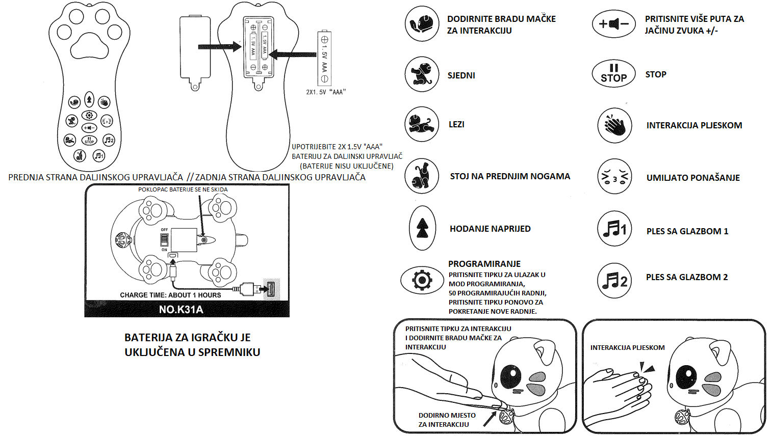
Upute za upotrebu K-31

Upute za upotrebu K-31

